TECNOLOGIA EM ANÁLISE E DESENVOLVIMENTO DE SISTEMAS

**Turma:** 4° PERÍODO **Turno:** Noturno

**Unidade Curricular:** Padrões de Projetos

*Atividade de fixação*

**Professora:** Andre Chaves Lima

**Alunos:** Isabela de Freitas Oliveira

* Padrão **Abstract Factory**

O Abstract Factory é um padrão de projeto criacional que permite que você produza famílias de objetos relacionados sem ter que especificar suas classes concretas.

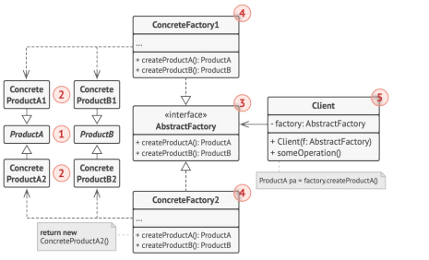

* Padrão **Singleton**

O Singleton é um padrão de projeto criacional que permite a você garantir que uma classe tenha apenas uma instância, enquanto provê um ponto de acesso global para essa instância.

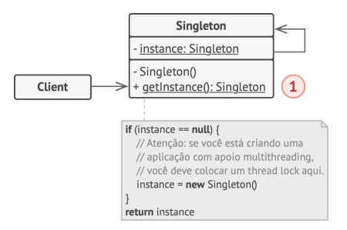

* Padrão **Command**

O Command é um padrão de projeto comportamental que transforma um pedido em um objeto independente que contém toda a informação sobre o pedido. Essa transformação permite que você parametrize métodos com diferentes pedidos, atrase ou coloque a execução do pedido em uma fila, e suporte operações que não podem ser feitas.

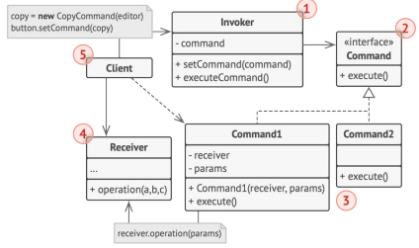

* Padrão **Prototype**

O Prototype é um padrão de projeto criacional que permite copiar objetos existentes sem fazer seu código ficar dependente de suas classes.

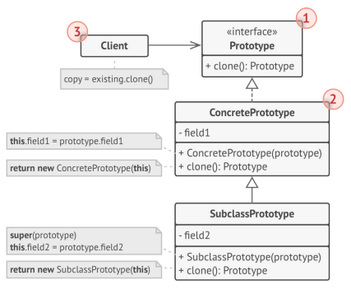

* Padrão MVC

O Padrão MVC consiste em três elementos :Model, View e Controller, sendo ele um padrão arquitetural que possibilita a separação de responsabilidades Criado(descrito) em 1976 pela Xerox e muito popular em Java, C# e outros. Na prática o Controller acessa o banco de dados que é retornado e populado na Model e mostrado na View (interfaces no qual o cliente tem acesso).

